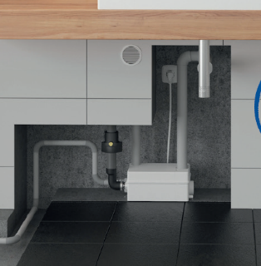
Umbau eines Kellers
Ihr Kunde Hartmut Fröhlich möchte im Keller seines Zweifamilienhauses einen Lagerraum zu einem Hobbykeller und den Trockenraum zu einem Sanitärraum umbauen. Im Trockenraum ist bereits ein Ausgussbecken installiert.
Im Hobbyraum soll ein Handwaschbecken installiert werden. Der Trockenraum soll zu einem Sanitärraum mit Dusche (und Stöpsel), einer Toilette (9,0 l Spülkasten) sowie einem Handwaschbecken umgebaut werden. Das Ausgussbecken soll bestehen bleiben.
Abbildung 1 - Hebefix Mini - (c) Pentair Jung Pumpen
Da sich die bisherige Abwasserleitung unterhalb der Rückstauebene befindet ist bereits eine Hebeanlage (s. Abb. 1) installiert, die Herr Fröhlich gerne weiter benutzen möchte.
https://www.jung-pumpen.de/produkte/gebaeudeentwaesserung/sammelbehaelter/hebefix-mini.html
Arbeitsaufträge:
Informieren Sie sich über verschiedene Hebeanlagen mit Hilfe der verlinkten Videos und bearbeiten Sie die folgenden Aufgaben.
Video Hebefix mini Teil 1: https://www.youtube.com/watch?v=3AOJw60D17c&feature=emb_logo
Video Hebefix mini Teil 2: https://www.youtube.com/watch?v=1uRyC3ujN68&feature=emb_logo
1. Definieren Sie den Begriff Rückstauebene.
_________________________________________________________________________________
_________________________________________________________________________________
_________________________________________________________________________________
2. Zeichnen Sie in die Abbildung 2 die Rückstauebene ein. (Rote Farbe)
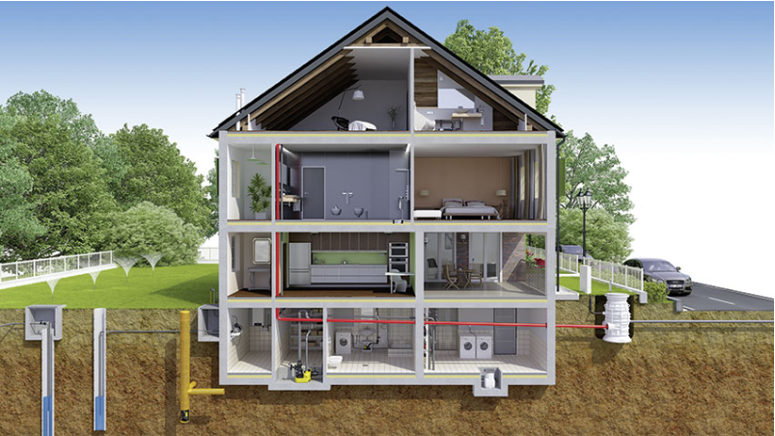
Abbildung 2: Gebäudeentwässerung - https://www.jung-pumpen.de/produkte/gebaeudeentwaesserung.html

3. Erläutern Sie die Aufgabe einer Hebeanlage.
_________________________________________________________________________________
_________________________________________________________________________________
_________________________________________________________________________________
_________________________________________________________________________________
_________________________________________________________________________________
4. Erklären Sie die Aufgabe der Rückschlagklappe in einer Hebeanlage.
_________________________________________________________________________________
_________________________________________________________________________________
_________________________________________________________________________________
_________________________________________________________________________________
_________________________________________________________________________________
5. Beurteilen Sie, ob die bestehende Hebeanlage weiterhin verwendet werden kann. Nennen Sie die zusätzlichen Anforderungen, welche die Hebeanlage im umgebauten Keller erfüllen muss.
_________________________________________________________________________________
_________________________________________________________________________________
_________________________________________________________________________________
_________________________________________________________________________________
_________________________________________________________________________________

Hilfestellung/Weiterführende Links und Videos zum Thema:
SHK-info: Lösung für Gestank aus dem Abwasserschacht:
https://www.youtube.com/watch?v=rTaS9kCrTTM
Abwasserhebeanlagen Grundfos MULTILIFT:
https://www.youtube.com/watch?v=2FdNH1xDg18
Bestimmen Sie für Ihren Kunden Fröhlich eine passende Hebeanlage. Orientieren Sie sich bei der Auslegung an den 4 W-Fragen für Entwässerungsanlagen:
1 | Was wird gefördert? | Regenwasser,  Schmutzwasser mit oder ohne Fäkalien,  Abwässer mit hoher Temperatur, hohem Salzgehalt etc.
2 | Wie viel wird gefördert? | Bestimmung des Förderstroms, d. h. die maximal zu fördernde Menge an Abwasser anhand der Anzahl der Entwässerungsgegenstände
3 | Wohin wird gefördert? | Förderhöhe (oberhalb der Rückstauebene)  Überwindung der Rohrreibung  (Rohrdimensionierung - Fließgeschwindigkeit beachten)
4 | Womit wird gefördert? | Auswahl der passenden Hebeanlage beim Hersteller  (mittels App „Pumpsizer“)  (mittels Web-Anwendung „www.propumpsizer.com“)

1. Was wird gefördert? Beschreiben Sie die Art des anfallenden Abwassers.
_________________________________________________________________________________
_________________________________________________________________________________
_________________________________________________________________________________
2. Wie viel wird gefördert? Berechnen Sie den maximalen Schmutzwasserabfluss V̇_{s} des umgebauten Kellers.

Vorhandenen Gegenstände: | DU in l/s
∑DU
Berechnung:
_________________________________________________________________________________
_________________________________________________________________________________
__________________________________________________________________________________
3. Wohin wird gefördert? Bestimmen Sie die Förderhöhe und den Rohrreibungsverlust.
Information:
Das Abwasser sammelt sich am tiefsten Punkt der Entwässerungsanlage und muss von dort mit einer Hebeanlage über die Rückstauebene gefördert werden. Dabei muss die Hebeanlage auch den Druckverlust durch die Rohrreibung überwinden. Die Rohrleitung ist so zu dimensionieren, dass die Strömungsgeschwindigkeit v zwischen 0,7 m/s und 2,5 m/s liegt. In diesem Bereich bilden sich keine Ablagerungen und es entstehen keine hohen Fließgeräusche.
0,7 m/s < v < 2,5 m/s
Der Rohrreibungsverlust ist abhängig vom verwendeten Rohrmaterial, der Länge der Rohrstrecke und der Art und Anzahl der Armaturen und Formstücke.
Der Druckerhöhungsverlust gerader Rohrleitungen kann aus Tabellenwerten abgelesen werden.

Bei der geplanten Entwässerungsleitung der Hebeanlage beträgt die zu überwindenden Höhe 3 Meter. Für das gewählte DN 40-Rohr liegt eine Rohrreibung von 0,15 Meter pro Meter Rohrleitung vor. Die Länge des Rohres beträgt 4 Meter. Für die Berechnung kann der Druckverlust durch die Formteile vernachlässigt werden.

Berechnung:
_________________________________________________________________________________
_________________________________________________________________________________
_________________________________________________________________________________
_________________________________________________________________________________
_________________________________________________________________________________
_________________________________________________________________________________

3. Womit wird gefördert? Ermitteln Sie eine passende Hebeanlage für Herrn Fröhlich.
Information:
Die Hersteller bieten zur Produktauswahl häufig Unterstützung an. Vom Hersteller „Pentair Jung Pumpen“ gibt es beispielsweise:
- Eine einfach zu bedienende App zur Bestimmung der passenden Hebeanlage: „Pumpsizer“
und eine App mit allen Datenblättern und Produktinformationen „JungPumpenMedia“.
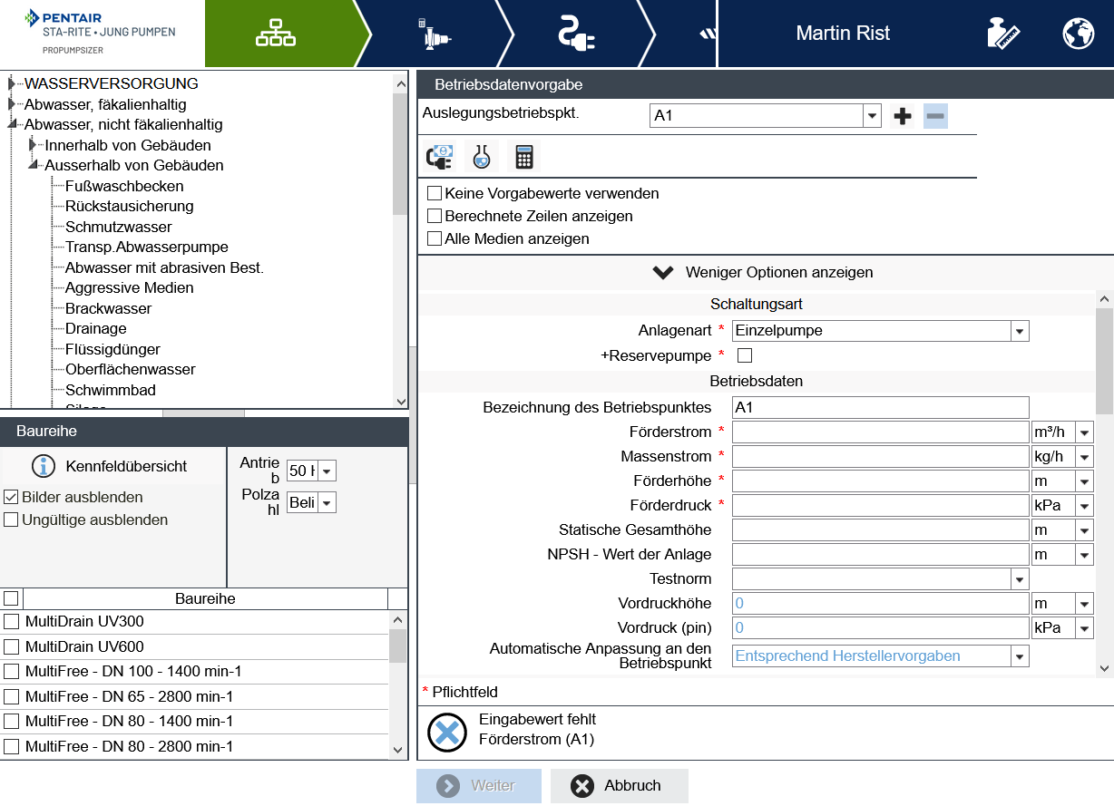
- Einen browserbasierten Auswahlassistenten zur detaillierteren Planung und Dokumentation mit weitergehenden Möglichkeiten unter www.propumpsizer.com.
Abbildung 3 - Screenshot der App Pumpsizer der Firma "JungPumpen"

Abbildung 4 - Screenshot der Webanwendung PROPUMPSIZER.COM

Öffnen Sie die App (alternativ die browserbasierte Anwendung (www.propumpsizer.com)) und bestimmen Sie für Herrn Fröhlich, mit Hilfe der in Schritt 1 bis 3 gewonnen Erkenntnisse, mindestens eine passende Hebeanlage.
Halten Sie Ihre Auswahl fest, indem Sie die Anlagenbezeichnung dokumentieren und die Produktdatenblätter sichern. Senden Sie Herrn Fröhlich (Lehrer@Schule??.de ) abschließend eine E-Mail mit der genauen Bezeichnung der ausgewählten Hebeanlage und dem entsprechenden Produktdatenblatt zu.
_________________________________________________________________________________
_________________________________________________________________________________
_________________________________________________________________________________
_________________________________________________________________________________

Zusatzaufgabe für schnelle Schülerinnen und Schüler:
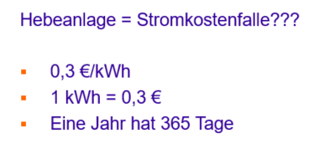
Der Nachbar Ihres Kunden Fröhlich hat von der Umbaumaßnahme erfahren und behauptet, dass die Betriebskosten (Stromkosten) einer Hebeanlage unterschätzt werden.

Arbeitsauftrag:
- Berechnen Sie die jährlichen Stromkosten der Hebeanlage.
Gehen Sie davon aus, dass die Anlage täglich 30-mal für 10 Sekunden in Betrieb geht und eine Leistungsaufnahme von 1,24 kW hat. Der Strompreis ist mit 30 ct pro kWh anzusetzen. Der Stromverbrauch im Standby wird vernachlässigt.

_________________________________________________________________________________
_________________________________________________________________________________
_________________________________________________________________________________
_________________________________________________________________________________
_________________________________________________________________________________
_________________________________________________________________________________
_________________________________________________________________________________
_________________________________________________________________________________

